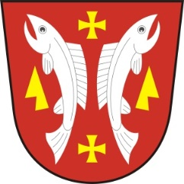
OBEC KARLOVICE
Karlovice 47, 763 02 Zlín, IČO: 46276076

ZÁMĚR PRONÁJMU NEBYTOVÝCH PROSTOR V BUDOVĚ OÚ čp. 47

V souladu s ustanovením § 39 odst. 1) zák. č. 128/2000 Sb., o obcích, v platném znění, zveřejňuje Obec Karlovice záměr pronajmout nebytové prostory o výměře 10m² v budově OÚ č. p. 47.

K tomuto záměru se lze vyjádřit a podat své námitky na Obecní úřad Karlovice
do 26. 3. 2020.

……………………….
Lubomír Řehůřek - starosta obce

Vyvěšeno: 10. 3. 2020

Bude sňato: 26. 3. 2020

